www.wcpdoc.com
WCP知识管理系统
部署手册
v3.2.1asdf
目录
目录 2
1 介绍 3
1.1 License 3
1.2 资源 3
1.3 依赖环境 3
1.4 开源框架 3
1.5 报告问题 3
1.6 测试报告 4
2 开发环境搭建 4
2.1 手动创建数据库 4
2.2 部署源代码 4
2.3 启动项目 7
3 配置 8
3.1 数据库配置 8
3.2 应用参数 9
4 源码结构介绍 10

介绍

License
请在授权范围内使用被文档和部署包。勿将本部署包和文档提供给第三方使用。

资源
http://www.wcpdoc.com WCP知识管理系统官网

依赖环境
数据库：请使用mysql5（oracle版本请使用oracle11G）
Jdk：java7
服务容器：tomcat7

开源框架
后台主要开源框架：
SpirngMVC4：mvc框架
Spring4
Hibernate4：ORM框架
Lucene3.6：全文检索
Jsoup1.7：HTML、XML解析
前台主要开源框架：
Bootstrap：前台页面框架
easyUI：控制台页面
Jquery
Kindedit:超文本编辑器、附件上传

等等......

报告问题
Email：macplus@wcpdoc.com
QQ：3323024029

测试报告
经测试环境和用户反馈，请系统内的分类数不要大于1000，如果分类数大于1000需要配置缓存。

部署项目

安装数据库
略，本示例中安装了oracle11G。

导入sql文件
在DOC\database\oracle目录下找到数据库脚本如下图：
导入过程略

安装JDK
略，本示例中安装了jdk1.7，如下图：
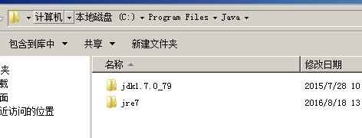

安装tomcat
略，本示例中安装了tomcat7如下图:
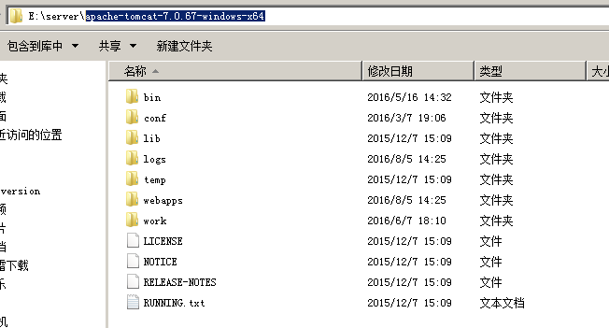

导入部署包
- 找到部署包如
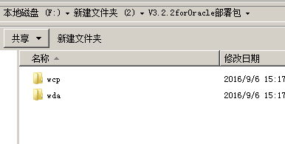
- 将部署包拷贝到tomcat的webapp目录下
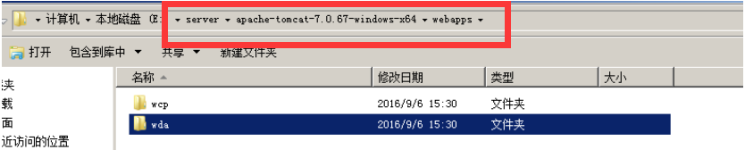

配置数据库和附件地址

数据库配置
部署后配置文件在部署路径中web-inf目录的class路径下
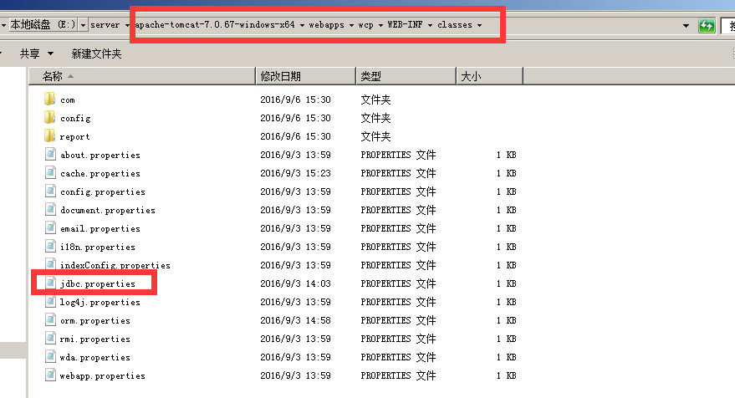
修改jdbc配置，如
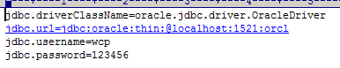

应用参数
源码中的配置文件地址如下图（部署后配置文件在部署路径中web-inf目录的class路径下）
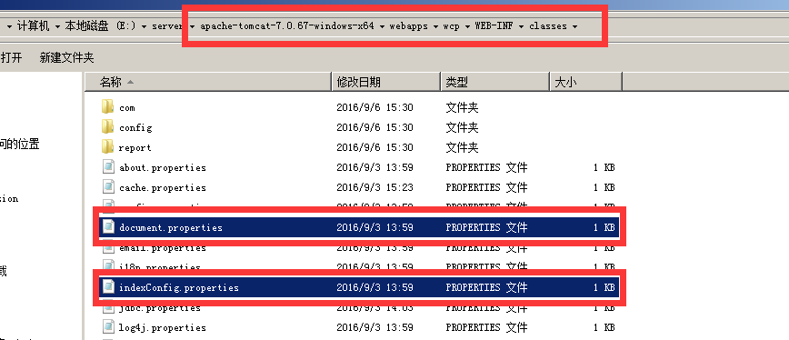
- 配置附件保存目录
document.properties文件中，请注意目录格式
config.doc.dir=C\:/wcpfiles/upload

- 配置索引文件保存目录
indexConfig.properties文件中，请注意目录格式
config.file.luncene_index_dir=C\:/wcpfiles/upload

- WDA文件预览配置
Wda.properties文件中
config.wda.view.url=http://IP:端口/wda/path.jsp?key=PARA_KEY
如http://192.168.8.44:8080/wda/path.jsp?key=PARA_KEY，请在项目启动后测试该地址在浏览器中可以访问到。

启动tomcat

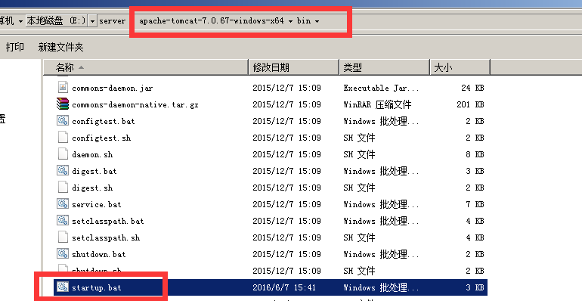
在tomcat的bin目录下执行stertup.bat启动tomcat

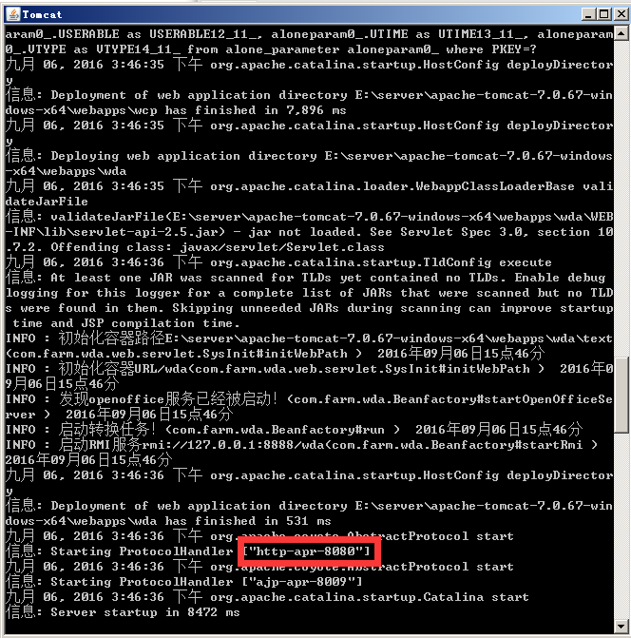
启动成功，在浏览器中输入地址http://127.0.0.1:8080/wcp，访问知识库。
